**获奖证书**

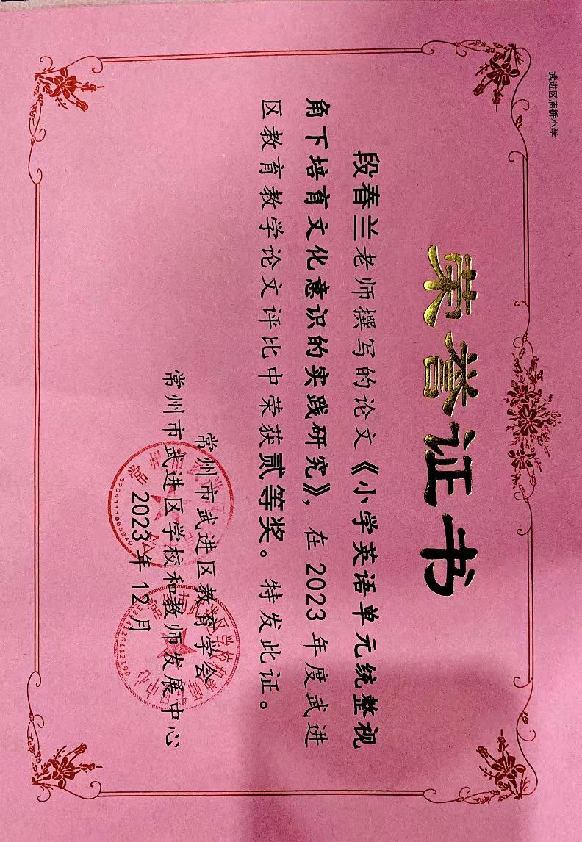

**正文**

小学英语单元统整视角下培育文化意识的实践研究

**[摘要]**英语学科具有重要的育人价值。语言和文化二者密不可分，在英语教学中，培育学生的文化意识很有必要，有助于提升学生的跨文化交际能力和文化自信。以译林版《牛津小学英语》教材（三年级起点）为例，在单元统整视角下，分析了在小学英语教学中培育学生文化意识的重要性和必要性，提出新课标背景下在小学英语教学中培育学生文化意识的策略。以期在英语教学中培养小学生的文化意识，形成良好的文化品格，落实英语学科的育人价值。

**[关键词]**小学英语；单元统整；文化意识

**一、引言**

近年来，我国教育事业发展势头良好，教育教学理念不断更新，对教学方式方法提出了新的要求。小学英语教师在教学中，需重视学生对英语基础知识的掌握，重视每一篇课文所蕴含的文化内涵及意义，充分利用课内外教学培养学生的文化意识。目前小学英语教材中虽然已有一些文化意识的内容，但通常较为零碎，缺乏整体性和系统性，对学生文化意识培养的助力有限。笔者在小学英语教学实践中，通过教学活动和课程任务，引导学生在英语学习的过程中关注中外文化的特点和差异，提高学生的文化认知和素养。笔者发现，通过小学英语课堂教学培养学生的文化意识，体现了英语教学的价值取向，可以使学生在学习语言知识的同时，英语核心素养得到提升，同时也改变了笔者的教学理念，教学双方都获益匪浅。

**二、相关概念**

文化意识，根据2022版《义务教育英语课程标准》，文化意识是义务教育阶段英语课程的核心素养之一。它指学生对中外文化的理解和对优秀文化的鉴赏，是学生在新时代表现出的跨文化认知、态度和行为选择。

单元教学和单元统整，这里的单元是指教材中的每一个单元，目前现行译林版《牛津小学英语》这套教材，依据“话题-功能-结构-任务”理论来编写，其鲜明的特点就是以各单元为一话题整体。“单元教学”就是依托教材，整体设计安排各个单元的教学内容。它以主题为中心,对相关教学内容进行整合,形成一组彼此关联的系列教学活动,通常需要若干课时完成。“单元统整”是指整体设计一个单元的教学目标，统筹安排一个单元的教学内容，系统落实英语课程核心素养的要求。它要求教师围绕单元主题深入分析不同板块的语言能力，在设计教学内容时对其整合，同时为学生创设生动、愉悦的学习环境，促使学生在此环境中调动学习英语的积极性。与此同时，根据主题情境开展多元教学活动，并尝试对外拓展，深化学生对该单元题材含义的认识与理解，使学生在教学中养成良好的人文品格与思想品格，增强学习与语言能力，为高效学习和教学奠定基础。

**三、小学英语单元统整视角下培育文化意识的必要性**

1.丰富文化意识培育的理论和经验。通过小学英语单元统整视角下培育文化意识的实践研究，以弥补小学英语文化意识培育方面理论研究的不足，从而进一步补充与丰富小学英语文化意识培育方面的理论研究，这不仅提高了小学英语文化意识培育的研究深度，使小学英语文化意识培育方面的研究更为系统、仔细，而且为后来在此方面进行研究的学者提供借鉴和思路。

2.培育学生文化意识、提升学业水平。通过小学英语单元统整视角下培育文化意识的实践研究，以现有译林版《牛津小学英语》教材为依托，抓取单元话题整体，找准与学生生活密切相关的情景，有意识地让学生关注中西方文化的差异，从而增强学生的文化意识，提升学生的文化素养，提高学生的语言表达能力。另外，培育学生的文化意识也提高了学生的文化认同感和文化学习的自觉性、积极性，从而进一步提升学业水平。

3.提升教师专业素养。通过小学英语单元统整视角下培育文化意识的实践研究，以加强教师对文化意识培育的重视，采取积极措施改善文化意识培育的教学方法，给予教师更多提升自己的动力，因而必将能促进教师提高理论素养、科研水平和教学革新能力。

**四、小学英语单元统整视角下培育文化意识的策略**

笔者在小学英语教学实践中，结合三到六年级学生的心理特点，积极引导学生参与学习活动。通过激发学生的学习兴趣和积极性，以达到培养学生英语核心素养的目标。综合各类教学经验，笔者对在小学英语教学过程中培育学生的文化意识做了有益的尝试，并从教学目标的设定、教学活动的设计、教学手段和文化意识培育方式等方面对原有小学英语教学形式进行改进，在开展知识技能训练的同时，渗透文化意识的培育，让学生真正感受到语篇的文化内涵，提升中华文化认同感，拓展国际视野，积淀文化底蕴。研究表明，学生文化意识的培育是个长期的过程，需要落实到每一节课中，笔者所采取的策略在一定程度上帮助学生形成文化意识。笔者主要从以下五个方面入手，在小学英语教学过程中培育学生的文化意识 ：

1. 解读单元语篇，确定文化意识培育目标

新课标指出，推动实施单元整体教学，教师要强化素养立意，围绕单元主题，充分挖掘育人价值，确立单元育人目标和教学主线。因此，小学英语教师要深入分析教材，并进行有益解读，提炼单元整体的主题意义，设定单元整体教学目标，确定文化意识培育目标。如译林版小学英语六年级上下册，笔者对各单元语篇内容进行详细分析，提炼出这两册教材中，六上Unit 3 Holiday fun，六下An interesting country,六下Project 2 A travel book这三个单元的主题是 travelling，基于人与自然主题语境，提炼出“去旅行，谈论旅行经历，感受自然风光之美”的语境话题，并确定文化意识培育目标为 ：通过语篇学习，欣赏祖国大好河山，培养审美情趣，增强文化自信。只有改变教师唯知识、唯技能、语言中心的观念，践行英语学习活动观，把文化意识的培养作为英语教学的任务和目标，才能促进学生形成正确的价值取向。

1. 根据单元内容，增补文化知识

部分教材内容简短，未能全方位地体现文化方面的知识，因此教师需要增补一些文化知识，为学生提供生动素材，更好地发挥英语学科的育人功能。教师可以仿照教材中的语篇编创新语篇，进而巧妙引入中外文化知识的探究资源。采用这种方式，可以帮助学生在巩固语言基础知识这一学习目标的驱使下，自主地参与跨文化交际知识探究活动，促进其跨文化意识的提升。以五年级上册Unit 8“At Christmas”的教学为例，教师可以仿照Story time板块的内容，编创与Chinese New Year、Easter Day、Thanks Giving Day等中外节日相关的语篇，以“First, ... Next, ... Then, ... Finally, ...”的语篇结构论述节日特色习俗，并借助与节日特色活动相关的插图辅助学生理解新语篇的信息。这样既有助于达成Grammar time板块的教学目标，又有助于增加学生有关节日文化的知识储备，使学生掌握中西方节日文化的异同点，并在探究的过程中，产生学习更多中外文化知识的欲望。

1. 设计阅读活动，引入文化元素

在小学英语阅读活动设计中引入文化元素，能够帮助学生提升阅读能力，增强学生的文化领悟力，激发学生的英语阅读兴趣，从而有效地推动课堂教学。以三年级上册Unit 7“Would you like a pie?”的教学为例，针对“Yes, please.”和“No, thank you.”这两个答语，教师可以引导学生探索其中的西方礼仪文化，让学生思考在日常生活中，自己是否经常使用“请”和“谢谢”与好朋友进行交流。在这种情况下，不少学生可能都会给出否定的答案。对此，教师可以引导学生进一步思考并分析“为什么西方人会频繁地使用‘请’和‘谢谢’等交际用语？”这一问题，再借助生动的情境和幽默的语言，使学生意识到：多数西方人在生活习惯的影响下，认为使用please、thank you等用语是一种礼貌且习以为常的行为。然后，教师可以与学生共同总结本课关于跨文化意识的话题内容，并分享“Could you please...?”、“Do you mind...?”和“May I...?”等能够突显说话者修养的常用交际用语，从而让学生在跨文化意识的影响下，高质量地开展跨文化交际活动。

1. 利用信息技术，优化文化意识教学体验

为有效培养学生的文化意识，教师需要拓宽学生的眼界，使其接触更多中外文化知识。课内教学期间，教师难以兼顾文化知识教学的深度和广度，因此，适当地进行拓展教学也是英语教学的关键环节。鉴于部分小学生的自学能力较弱，且“双减”政策强调教师要避免对学生施加过多的课后学习压力，教师需要探索通过课后拓展培养学生跨文化意识的工作方法。

1. 借助微课辅助探究，优化学生跨文化意识培养效果

课后拓展教学期间，教师可以制作精美的微课，从而让学生在微课的辅助下，探索自己感兴趣的中外文化知识，提升其跨文化意识。不同学生的兴趣和喜好有所不同，因此，教师需要制作多样化的微课视频，将其分享至微信群、QQ群中或校园网站、微信公众号上，并通过课堂教学简要介绍不同主题的微课，以此让学生自由选择想要学习的内容。同时，微课制作期间，教师需要关注微课内容的趣味性，从而让学生乐于主动学习相关知识。 以六年级下册Unit 7“Summer holiday plans”的教学为例，教师可以结合Culture time板块的内容和师生在课上讨论的话题，以“Uluru in Australia”“The Grand Canyon in the US”“Niagara Falls in Canada”为主题制作微课，并在微课中分享到这些国家旅游的注意事项，让学生在学习这些国家的地理文化的同时， 了解国外的人文风俗，从而优化学生跨文化意识的培养效果。

2. 师生开展线上对话，满足学生对文化知识的探究需求

近年来，线上教学、学习模式受到了师生的欢迎。在通过课后拓展培养学生跨文化意识的过程中，教师可以采用线上教学的方式，鼓励学生通过社交平台与教师进行对话，分享自己感兴趣的知识。然后，教师可以结合学生提出的问题，通过打电话、分享文章或网站等方式，进一步拓宽学生的视野。同时，针对多数学生感兴趣的与文化知识相关的话题，教师也可以开展线上分享会，与学生一起进行深度讨论。以五年级下册Unit 6“In the kitchen”的教学为例，教师可以基于学生的探究需求，以Culture time板块中的“I eat with chopsticks.”和“I eat with a knife and fork.”两句话为切入点，为学生分享中西方餐桌礼仪的相关知识，包括席位安排礼仪、使用的餐具、就餐 氛围方面的差异等。在这个过程中，有的学生可能会对西方国家摆放和使用餐具方面的知识感兴趣，并且

希望教师能提供更多的学习资源。在这种情况下，教师可以为其分享相关的图片，并通过相关文章辅助其进行理解。如果多数学生都对中西方国家的就餐氛围差异的相关知识很感兴趣，教师就可以以此为话题， 组织线上教学。在此期间，学生可以分享自己与亲人聚餐的经历，总结国内的人们就餐氛围的特点。在此基础上，教师可以结合国外的经典影视作品讲述西方国家的人们就餐的氛围。通过这种方式，学生可以意识到国内的人们就餐时的闹与西方的人们就餐时的静是中西方餐桌礼仪的一个主要差异。

（五）采取多种方式，构建跨文化交际活动

1. 课内组织情景对话，帮助学生扎实掌握中外文化知识

课堂教学期间，教师可以组织情景对话活动，让学生在自主练习、分析他人的对话内容的过程中，扎实掌握中外文化知识。需要注意的是，在组织情景对话期间，为提升教学效果，教师需要从表情、动作、语调、旁白等多个角度对学生进行细致的指导，以此使其更好地理解并内化重点知识，强化其跨文化意识。以六年级下册Unit 5“A party”的教学为例，在完成本单元知识的教学后，教师可以引导学生结合Culture time板块的内容，根据其中的“You should take a gift.”“Do not arrive too early.”等文化知识，重新设计Story time板块的对话内容。为在有限的课堂时间内提升情景对话活动效果，教师可以在情景对话活动开始前组织Brainstorming活动，即由全体师生共同设计对话内容。教师可以结合Fun time板块中的邀请函，引导学生适当补充对话中的信息，如结合“Do not arrive too early.”这一文化知识和邀请函中的“Time: 2 to 5 in the afternoon”这一信息，在对话中补充以下句子：“We can be a few minutes late. How about arriving at2:10?”。之后，教师可以将学生划分为多个小组，引导学生开展对话练习，并在学生的练习结束后随机选择1—2个小组，让他们展示本组的练习情况，由全体师生从语言知识和文化知识两个角度对他们进行点评。这样，在课内情景对话活动中，学生就可以更加深入地理解Culture time板块分享的文化知识，并通过参与对话加深对相关知识的理解和记忆。

2. 课外组织短剧表演，丰富跨文化交际情景模拟渠道

因为课堂时间有限，教师一般不会利用大量的时间让学生展示情景对话演绎成果，这就容易导致学生出现参与情景对话的热情减退的情。并且，频繁开展简单、机械的对话也很难让学生感受到参与交际活动的乐趣。为解决上述问题，教师可以组织课外英语短剧表演活动，让学生结合课内情景对话的主题和内容，自主编创短剧。采用这种方式，可以有效丰富跨文化交际情景模拟的渠道，激发学生参与跨文化交际知识探究的动机。

以四年级上册Unit 6“At the snack bar”的教学为例，在完成本单元知识的教学后，教师可以组织短剧表演活动，引导学生自主设计服饰，以短剧的形式

模拟在国外点餐的过程。在这个过程中，学生可以在课上学习经历的影响下，认真分析中西方饮食文化的差异，进而合理设计短剧内容。在学生自主准备期间，教师需要关注学生的动态，适时为其提供引导和帮助。如教师可以鼓励学生创设Travelling abroad的情景，展示中国学生在西方国家旅游的过程，并适当融入“There is a snack bar.”“Would you like some drink?”等句子。这样既可以丰富短剧内容，又可以帮助学生在增强跨文化意识的同时，巩固常用的英语句式，提升短剧表演效果。此外，教师可以在全年级组织大型会演活动，并从文化角度对学生的作品进行评析，进一步拓展学生的文化视野。

**五、结语**

简而言之，小学英语教材中引入了很多中外文化知识，这有助于让学生学习中外优秀文化，丰富学生文化知识储备，助力学生文化品格的提升。教师要有意识地运用教材培养学生的跨文化意识，使其在参与学习活动期间，深入挖掘教材中与中外文化相关的知识，从而让学生获得启发，提升跨文化交际能力，形成良好的价值观念和行为习惯，为学生的终身发展奠定基础。

**【参考文献】**

1. 中华人民共和国教育部．义务教育英语课程标准（2022年版）［S］．北京： 北京师范大学出版社，2022：4～5．
2. 孙剑梅. 小学英语“生长课堂”中学生跨文化意识的培养［J］. 英语广场，2019（7）：155-156.
3. 曾科峰，陈芳．英语教学中如何培养学生的跨文化意识［J］．小学教学参考，2017,（11）：39～40．
4. 刘翠香．基于学科核心素养的小学英语单元整体教学研究［J］．新课程，2022（26）：54-55．
5. 于艳.浅谈小学英语教学中文化意识的培养策略[J].校园英语,2020(16):111-112.

[6]译林出版社.义务教育教科书.英语（三年级起点）三年级上册、四年级上册、五年级上册、六年级上册、下册[T].南京：译林出版社,2013.